Совместимость стартового профиля BAU5030.07

Тип профиля | Совместимость | Характеристика | Фото
MONTBLANC | Отлично | Защелкивается в паз плотно. «Сидит» без вращения (покачивания) и без зазора. | 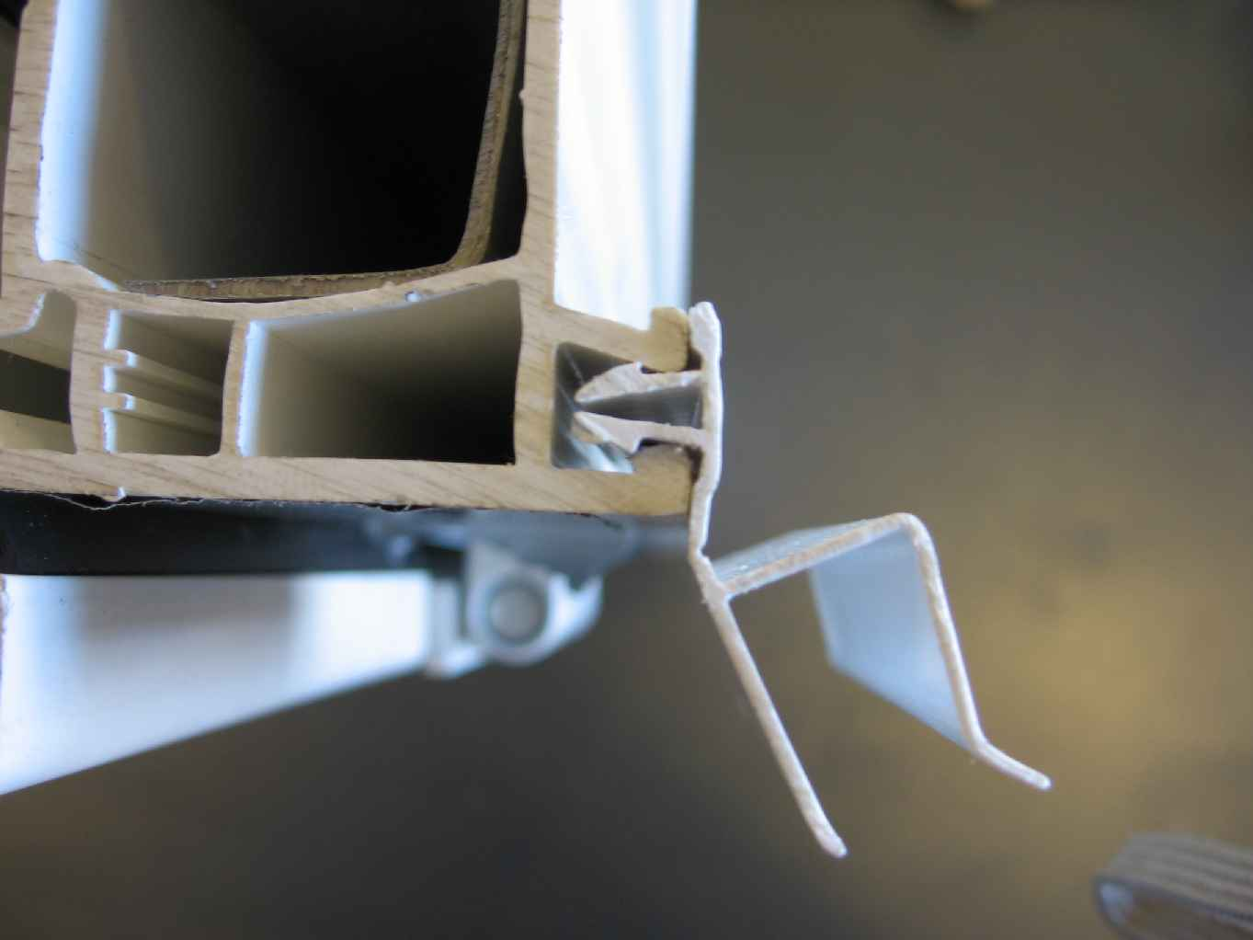
REHAU | отлично
PLAFEN | отлично
GEALAN | Отлично | Вставляется в паз плотно на трении.  «Сидит» без вращения (покачивания) и без зазора. | 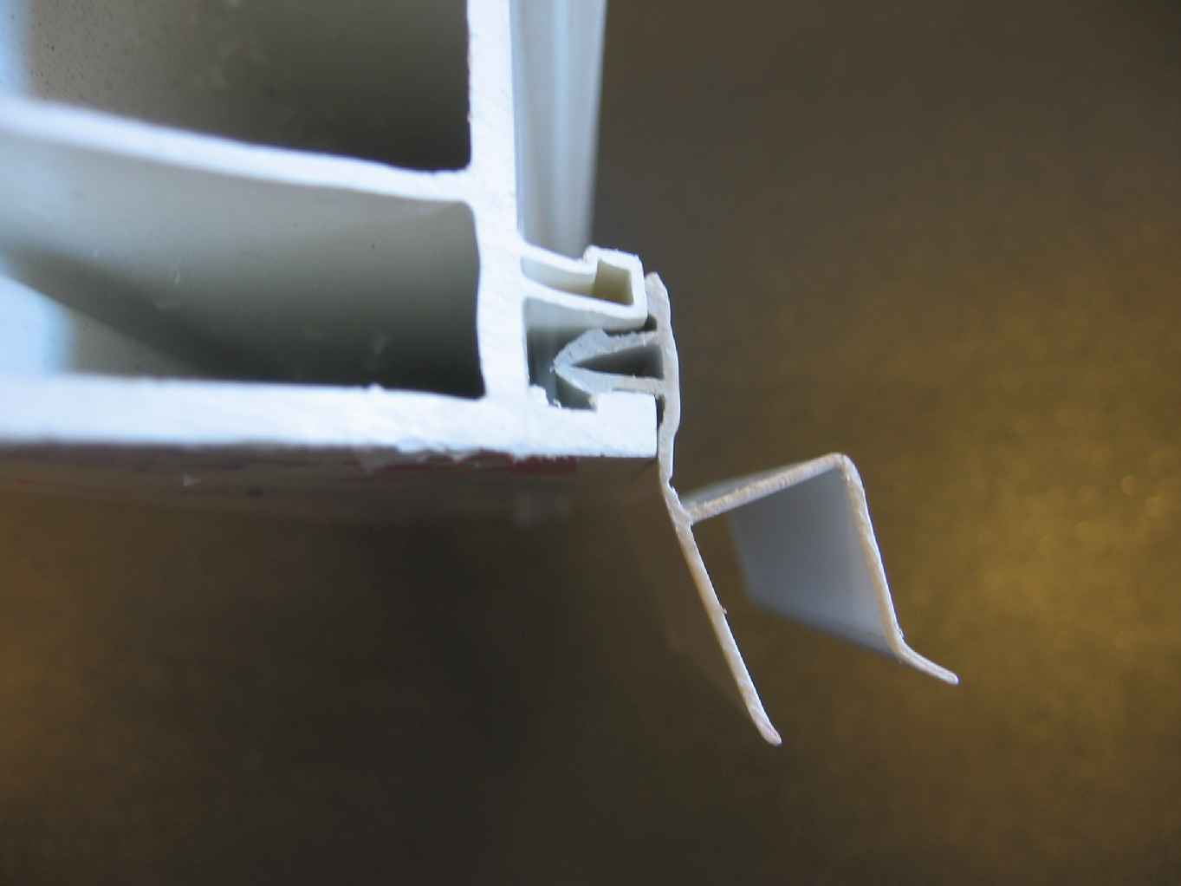
ALUPLAST | Хорошо | Защелкивается в паз.  «Сидит» с малым покачиванием.  Зазор около 1 мм. | 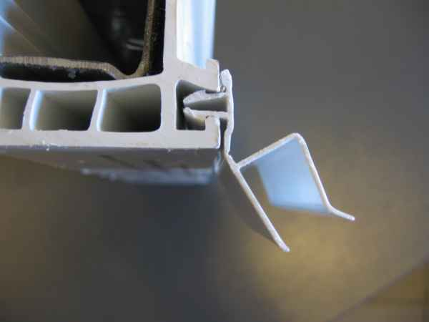
КBЕ | Хорошо | Защелкивается в паз свободно. «Сидит» с вращением (можно покачивать). Максимальный зазор 1,5 мм. | 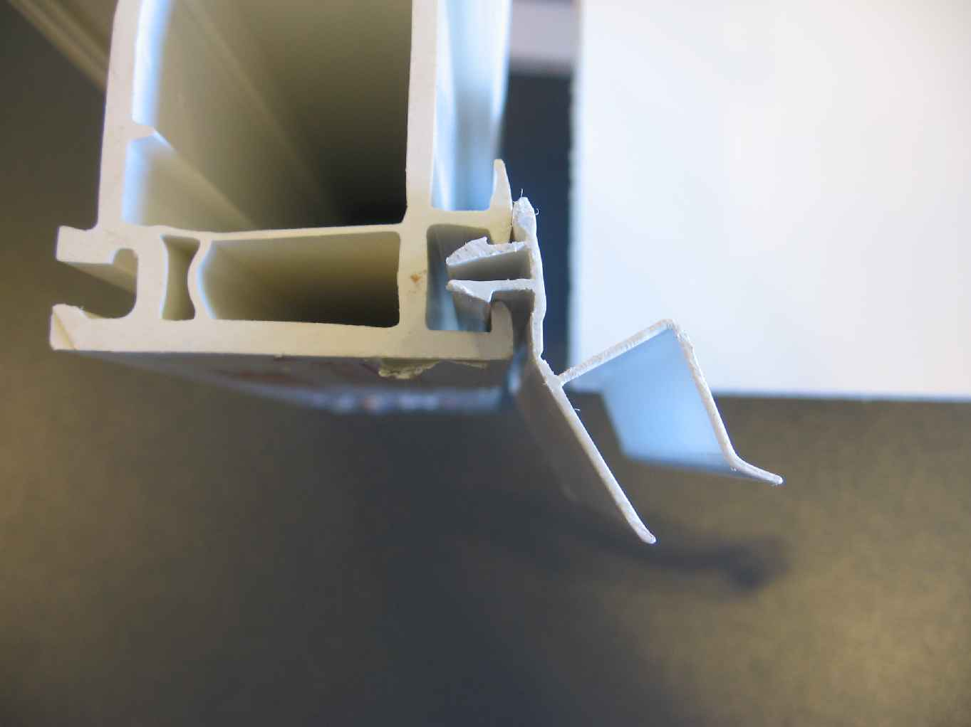
PROPLEX | удовлетворительно
EXPROF | удовлетворительно
VEKA | Нет
TYSSEN (Фаворит) | Нет
LG | Нет
SCHUKO | Нет

